“2001咖啡厅”线上订购系统需求分析文档

|  |  |
| --- | --- |
| 院系： | 软件学院 |
| 专业： | 软件开发与测试 |
| 成员： | 赵义伦 |
|  | 颜弘宇 |
|  | 袁明智 |
|  | 王文 |
|  | 底德瑞 |
| 完成日期： | 2021年4月1日 |

大连理工大学

Dalian University of Technology

目录

**文档说明** III

1. 文档历史 III

2. 文档内容 III

一、 **项目概述** IV

1. 项目背景 IV

2. 项目概述及目标 IV

3. 项目特色 IV

二、 **项目结构及功能需求** V

1. 功能列表 V

2. 业务流程 VI

3. 原型界面 VIII

4. 用例分析 XIII

5. 用户用例说明 XIV

三、 **非功能需求** XVIII

1. 性能需求 XVIII

2. 统计要求 XVIII

文档说明

1. 文档历史

|  |  |  |
| --- | --- | --- |
| **修订日期** | **修订内容** | **修订版本** |
| 2021年4月2日 | 对“2001”咖啡馆线上订购系统进行初步的需求分析 | V 1.0 |
|  |  |  |

1. 文档内容

该文档主要描述“2001”咖啡馆线上订购系统的需求特点，包含功能性需求 和非功能性需求，用于清晰地定义各模块的需求细节以及逻辑流程。

1. 项目概述
2. 项目背景

随着互联网电商技术的发展，线上订购逐渐成为更多用户的选择。为迎合用户的线上订购需求，“2001”咖啡馆需要一个线上平台，为用户提供线上订购的服务，同时为咖啡馆管理者提供相应的管理工具。

1. 项目概述及目标

本线上订购平台分为用户端和管理端，前者针对店铺客户提供服务，后者面向店铺提供统计工具和管理工具。

用户端：面向顾客，建立微信小程序的客户端。为用户提供便捷全面的订购系统，同时借以招徕和维持顾客。用户能够在线上享受便捷的预约服务、订购服务和积分系统，同时能够对同店铺有关的统计信息进行查看。

管理端：面向店铺。店铺管理者能够通过管理端实时查看订单情况，统计订购数据信息，进行商品管理，推出优惠活动。

1. 项目特色

面向顾客的用户端：

* 服务准确，能够全面、准确地反映用户的订购要求。
* 信息安全，用户的个人信息、订单信息等能够得到稳定的维护。
* 交易便捷，用户能够通过客户端方便快捷地找到需求的服务
* 界面美观，整洁美观的界面安排。

面向店铺的管理端：

* 信息准确及时，能够及时准确地反映用户的订单。
* 管理高效便捷，能够很方便地增删商品信息，发布公告。
* 数据安全全面，能够安全地维护数据，显示统计信息。

1. 项目结构及功能需求
2. 功能列表

本项目需要完成的项目功能部分，业务模块如下：

|  |  |  |  |  |
| --- | --- | --- | --- | --- |
| **项目名** | **子项目** | **功能需求** | | **优先级** |
| “2001”咖啡馆线上订购系统 | 用户端 | 首页功能 | 商品搜索 | P1 |
| 优品推荐 | P0 |
| 商品选购 |  |  |
| 线上订购 | P0 |
| 商品展示 | P0 |
| 订单管理 | 订单查看 | P0 |
| 申请退款 | P1 |
| 商品评价 | P2 |
| 购物车 | 商品收藏 | P0 |
| 商品付款 | P0 |
| 商品删除 | P0 |
| 积分服务 | 积分统计 | P1 |
| 积分兑换 | P1 |
| 个人管理 | 个人信息管理 | P0 |
| 订单卡券管理 | P0 |
|  |  |
|  |  |
| 管理端 | 即时订单接收 | 订单接收 | P0 |
| 退订显示 | P0 |
| 商品发布下架 | 添加商品 | P0 |
| 删除商品 | P0 |
| 添加积分物品 | P1 |
| 删除积分物品 | P1 |
| 数据统计显示 | 营业数额展示 | P0 |
| 订单信息显示 | P0 |
| 顾客信息显示 | P1 |
|  |  |

1. 业务流程

1、用户进行线上订购的流程信息：

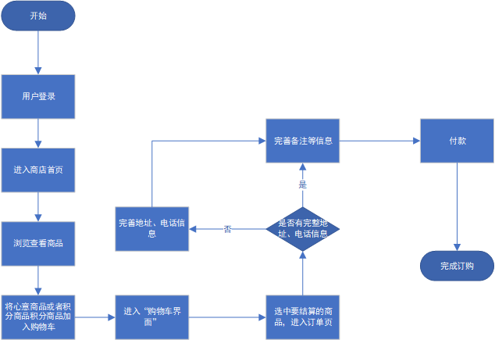

2、店铺进行接受点单的流程：

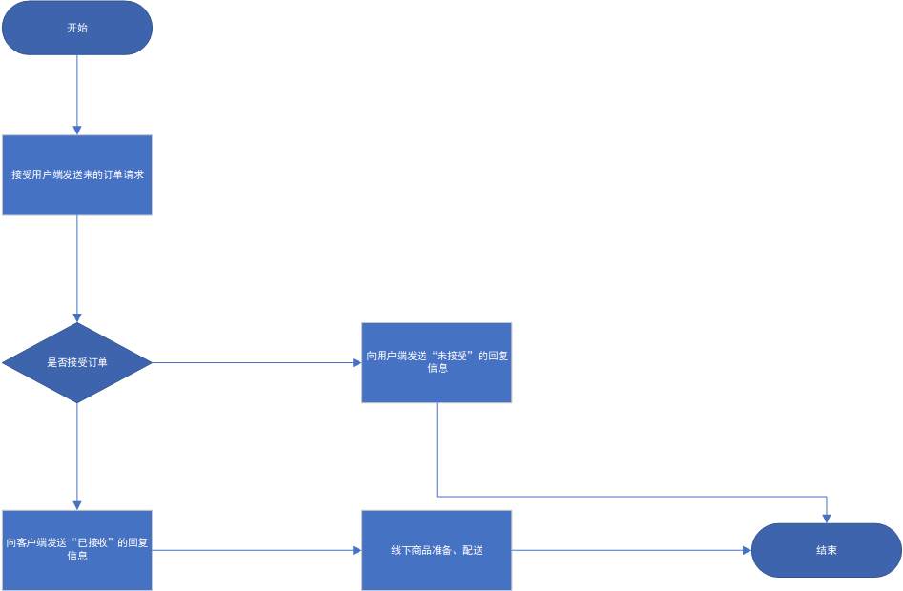

1. 原型界面
2. 首页

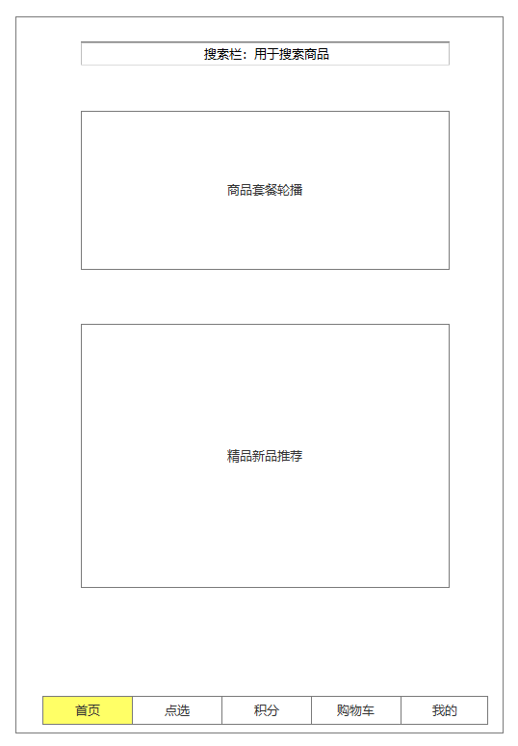

1. 商品点选页

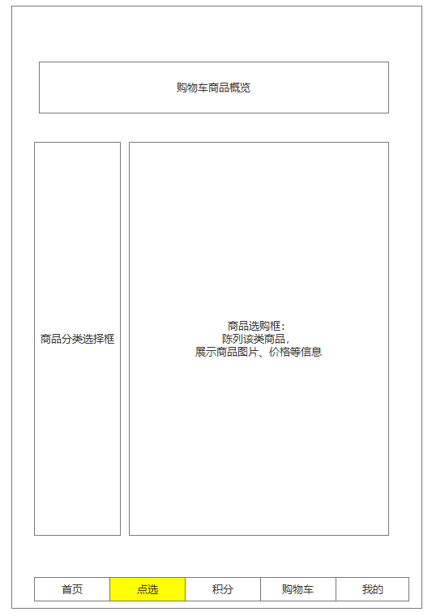

1. 积分页

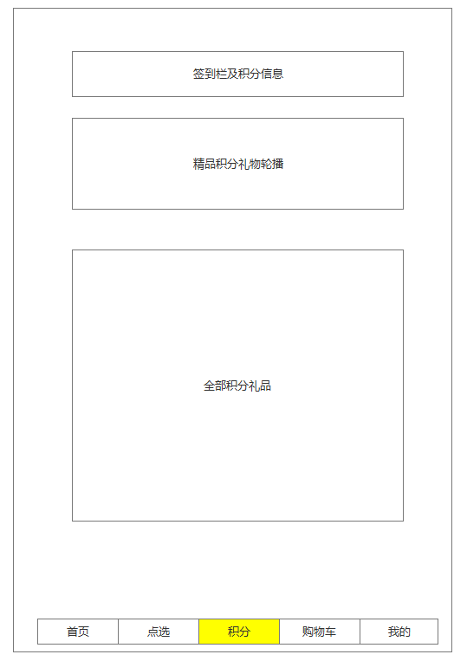

1. 购物车页

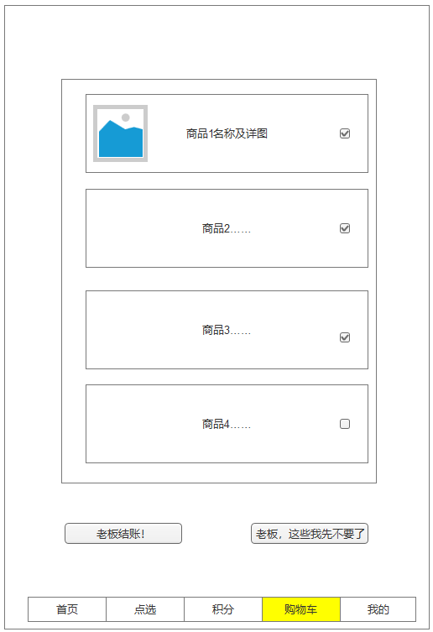

1. 用户个人页

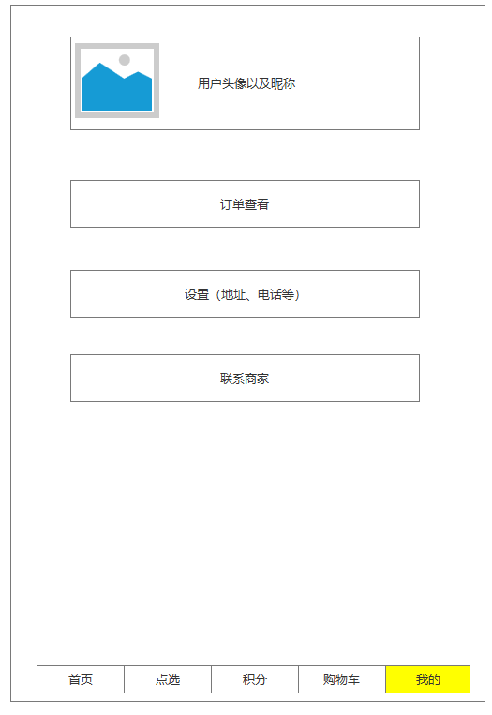

1. 用例分析

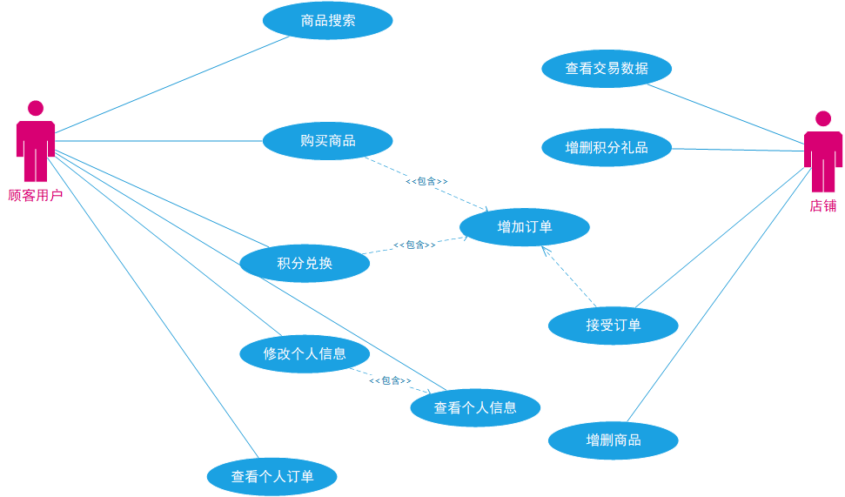

1. 用户用例说明

1、商品搜索

|  |  |  |
| --- | --- | --- |
| 功能名称 | 商品搜索 | |
| 角色 | 顾客用户 | |
| 功能描述 | 用户在首页搜索栏搜索商品名称，得到商品的详细页 | |
| 优先级 | P1 | |
| 前置条件 | 无 | |
|  | 用户 | 系统 |
| 基本流程 | 1、用户输入商品名 | 2、系统返还商品详细页面 |
|  |
|  |
|  |
| 后置条件 | 无 | |  |
| 业务规则 | 根据用户输入的实时内容，下方显示适应关键词的商品，否则显示“未找到” | |  |
| 备注 |  | |  |

2、购买商品

|  |  |  |
| --- | --- | --- |
| 功能名称 | 购买商品 | |
| 角色 | 顾客用户 | |
| 功能描述 | 将顾客选购的商品添加到购物车 | |
| 优先级 | P0 | |
| 前置条件 | 无 | |
|  | 用户 | 系统 |
| 基本流程 | 1、用户将商品“添加到购物车” |  |
|  |
|  |
|  |
| 后置条件 | 在购物车付款已完成订单 | |  |
| 业务规则 |  | |  |
| 备注 |  | |  |

3、积分兑换

|  |  |  |
| --- | --- | --- |
| 功能名称 | 积分兑换 | |
| 角色 | 顾客用户 | |
| 功能描述 | 将顾客用积分兑换的商品添加到购物车 | |
| 优先级 | P1 | |
| 前置条件 | 用户积分高出所需的积分 | |
|  | 用户 | 系统 |
| 基本流程 | 1、用户将需要的积分礼品添加到购物车  3、用户选择“确认”，添加到购物车 | 2、系统提示：添加到购物车后，积分将会扣除，是否确认 |
|  |
|  |
|  |
| 后置条件 | 在购物车结算 | |  |
| 业务规则 |  | |  |
| 备注 | 如果用户在购物车删除礼品，积分将返还 | |  |

4、修改个人信息

|  |  |  |
| --- | --- | --- |
| 功能名称 | 修改个人信息 | |
| 角色 | 用户 | |
| 功能描述 | 修改地址、电话、昵称 | |
| 优先级 | P0 | |
| 前置条件 | 查看个人信息 | |
|  | 用户 | 系统 |
| 基本流程 | 1. 点击“修改”，进入修改界面 2. 修改昵称、电话、地址，点击提交 | 1. 将修改后的信息存入数据库 |
|  |
|  |
|  |
| 后置条件 | 无 | |  |
| 业务规则 |  | |  |
| 备注 |  | |  |

* 1. 查看个人订单

|  |  |  |
| --- | --- | --- |
| 功能名称 | 查看个人订单 | |
| 角色 | 顾客用户 | |
| 功能描述 | 显示用户的订单 | |
| 优先级 | P1 | |
| 前置条件 |  | |
|  | 用户 | 系统 |
| 基本流程 | 1. 点击“我的” 2. 点选“订单查看” |  |
|  |
|  |
|  |
| 后置条件 | 无 | |  |
| 业务规则 |  | |  |
| 备注 |  | |  |

* 1. 查看交易数据

|  |  |  |
| --- | --- | --- |
| 功能名称 | 查看交易数据 | |
| 角色 | 店铺 | |
| 功能描述 | 查看月/日营业额，显示各个商品的成交量等 | |
| 优先级 | P0 | |
| 前置条件 | 无 | |
|  | 用户 | 系统 |
| 基本流程 | 进入系统，点击“交易数据” |  |
|  |
|  |
|  |
| 后置条件 |  | |  |
| 业务规则 |  | |  |
| 备注 |  | |  |

* 1. 增删平台物品

|  |  |  |
| --- | --- | --- |
| 功能名称 | 增删平台物品 | |
| 角色 | 店铺 | |
| 功能描述 | 即“增删积分礼品”和“增删商品” | |
| 优先级 | p0 | |
| 前置条件 |  | |
|  | 用户 | 系统 |
| 基本流程 | 1. 点击增删积分礼品或者增删商品 2. 选中某礼品/商品点击删除或者点击添加，完善价格或积分、名称并上传图片 |  |
|  |
|  |
|  |
| 后置条件 | 无 | |  |
| 业务规则 |  | |  |
| 备注 |  | |  |

* 1. 接受订单

|  |  |  |
| --- | --- | --- |
| 功能名称 | 接收订单 | |
| 角色 | 店铺 | |
| 功能描述 | 接受顾客的订单 | |
| 优先级 | P0 | |
| 前置条件 | 用户客户端在购物车结算 | |
|  | 用户 | 系统 |
| 基本流程 | 1. 点击接收订单，并上传物品交付时间 | 2、向客户端返还“店家已接单，预计将于**时**分送达” |
|  |
|  |
|  |
| 后置条件 | 无 | |  |
| 业务规则 |  | |  |
| 备注 |  | |  |

1. 非功能需求
2. 性能需求

**客户端**：

要求在正常网络环境下，用户点选界面到返回信息的时间不超过1.5s。

要求小程序的界面设计，保证在各个屏幕尺寸下，组件布局合理

要求小程序设计时，不会暴露敏感信息

**管理端**：

要求用户下单后，管理端在正常网络环境下5s内获得用户的订单信息

1. 统计要求

|  |  |  |  |  |
| --- | --- | --- | --- | --- |
| 所属模块 | 统计事件 | 描述 | 计划加入版本 | 最终加入版本 |
| 管理端-查看交易数据 | 单个商品销售 | 可以查看每个商品的销售情况 | V1.1 |  |
| 礼品兑换 | 可以查看每个礼品的兑换情况 | V1.1 |  |
| 销量变化 | 可以查看商品的销量变化 | V1.1 |  |